Dnia 27 października 2016r. w Zespole Szkolno-Przedszkolnym nr 1 Istebnej miało miejsce niezwykłe wydarzenie. W tym dniu odbyło się uroczyste Ślubowanie klas pierwszych. Sala gimnastyczna przystrojona w kolorowe kredki oraz postać Plastusia – przyjaciela pierwszoklasistów- dzieci w swoich kostiumach oraz galowych strojach. Wszystko to przyczyniło się do wspaniałego przeżycia tego wyjątkowego dnia.
Wreszcie nadeszła chwila rozpoczęcia. Na początku głos zabrał Pan Dyrektor, który przywitał rodziców uczniów, nauczycieli oraz samych pierwszoklasistów, której oddał głos.
Uczniowie klas pierwszych przygotowani przez wychowawczynie: Elżbietę Gadacz i Sabinę Polok zaprezentowali program artystyczny składający się z części teatralnej oraz patriotycznej. Przedstawienie zatytułowane „Bal lal” zrobiło ogromne wrażenie na oglądających. Część patriotyczna natomiast przypominała o wzniosłym charakterze tejże uroczystości. Dzieci podczas występów mogły wykazać się zarówno umiejętnościami recytatorskimi i teatralnymi jak i wokalnymi. Dzięki zaangażowaniu i ciężkiej pracy uczniowie udowodnili, że są gotowi do podjęcia sumiennej pracy w szkole.
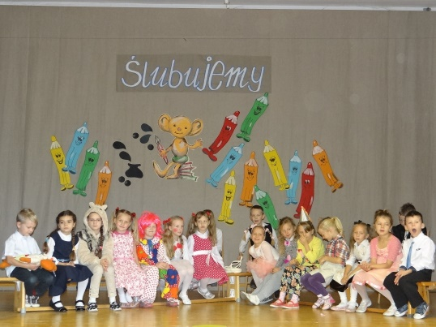Kolejna część uroczystości obejmowała złożenie, w obecności wszystkich zgromadzonych, przez uczniów klas pierwszych uroczystego ślubowania. Następnie pan dyrektor Robert Biernacki „dużym piórem” pasował każde dziecko na ucznia.
Po pasowaniu pan dyrektor złożył nowo pasowanym uczniom życzenia wielu sukcesów w nauce, uśmiechu, na co dzień oraz realizacji własnych zainteresowań.
Nie można pominąć także rodziców naszych pierwszoklasistów. Przybyli w licznym gronie, z dumą oglądając całą uroczystość. Po części oficjalnej zorganizowali słodkie przyjęcie.
Bez wątpienia był to wyjątkowy dzień, który na długo zostanie w pamięci pierwszaków.
Sabina Polok
